Приложение 1

к распоряжению Комитета по природопользованию,
охране окружающей среды и обеспечению
экологической безопасности от №

Местоположение береговой линии (границы водного объекта)
ручья без названия (ИД 1068) на территории Санкт-Петербурга

Принятые сокращения:
БЛ – береговая линия
ИД – идентификатор в перечне водных объектов Санкт-Петербурга
МСК – местная система координат

1. Местоположение БЛ ручья без названия (ИД 1068).

1. СК-1964
2. Сведения о характерных точках БЛ ручья без названия (ИД 1068)

№ точки | Х | У
1 | 86668,53 | 94527,89
2 | 86665,24 | 94526,62
3 | 86665,34 | 94526,34
4 | 86669,01 | 94527,48
5 | 86676,11 | 94531,63
6 | 86679,05 | 94534,40
7 | 86685,41 | 94543,86
8 | 86690,44 | 94554,89
9 | 86695,80 | 94574,73
10 | 86698,46 | 94583,88
11 | 86700,48 | 94593,57
12 | 86701,60 | 94597,09
13 | 86702,31 | 94600,09
14 | 86703,02 | 94603,12
15 | 86704,14 | 94606,55
16 | 86710,22 | 94619,24
17 | 86715,04 | 94628,41
18 | 86716,26 | 94630,79
19 | 86716,81 | 94631,76
20 | 86717,02 | 94632,24
21 | 86717,42 | 94632,77
22 | 86717,69 | 94633,37
23 | 86717,46 | 94633,71
24 | 86716,55 | 94632,36
25 | 86714,46 | 94628,86
26 | 86709,45 | 94619,67
27 | 86706,05 | 94612,40
28 | 86703,51 | 94606,28
29 | 86702,46 | 94602,98
30 | 86701,43 | 94599,59
31 | 86699,86 | 94594,33
32 | 86697,45 | 94584,01
33 | 86695,02 | 94574,10
34 | 86689,88 | 94555,10
35 | 86684,89 | 94544,15
36 | 86678,59 | 94534,79
37 | 86675,74 | 94532,11
38 | 86723,93 | 94641,11
39 | 86723,56 | 94641,38
40 | 86733,66 | 94650,27
41 | 86733,97 | 94649,87
42 | 86755,09 | 94667,59
43 | 86766,56 | 94678,67
44 | 86772,59 | 94685,23
45 | 86772,47 | 94686,21
46 | 86794,40 | 94709,49
47 | 86800,93 | 94716,91
48 | 86807,39 | 94725,11
49 | 86811,79 | 94729,67
50 | 86813,69 | 94730,96
51 | 86826,59 | 94735,69
52 | 86837,82 | 94739,02
53 | 86841,74 | 94740,58
54 | 86845,28 | 94743,26
55 | 86850,08 | 94747,85
56 | 86854,06 | 94754,98
57 | 86855,32 | 94758,22
58 | 86858,47 | 94759,83
59 | 86859,14 | 94760,85
60 | 86859,93 | 94763,95
61 | 86860,83 | 94765,59
62 | 86868,76 | 94770,50
63 | 86871,96 | 94773,49
64 | 86881,75 | 94778,49
65 | 86885,86 | 94780,95
66 | 86888,68 | 94781,84
67 | 86891,90 | 94781,98
68 | 86895,61 | 94781,54
69 | 86915,33 | 94780,62
70 | 86924,45 | 94780,94
71 | 86929,96 | 94780,73
72 | 86939,50 | 94781,67
73 | 86945,58 | 94784,18
74 | 86951,58 | 94789,17
75 | 86961,62 | 94805,51
76 | 86970,68 | 94816,18
77 | 86984,54 | 94827,30
78 | 86989,71 | 94829,78
79 | 87000,10 | 94833,45
80 | 87004,30 | 94835,66
81 | 87020,01 | 94839,10
82 | 87030,25 | 94843,79
83 | 87036,25 | 94847,21
84 | 87042,72 | 94852,07
85 | 87050,63 | 94865,28
86 | 87052,10 | 94865,28
87 | 87054,61 | 94866,96
88 | 87058,13 | 94871,47
89 | 87062,15 | 94877,50
90 | 87064,15 | 94881,68
91 | 87064,18 | 94887,21
92 | 87090,12 | 94927,63
93 | 87093,14 | 94929,51
94 | 87093,44 | 94929,09
95 | 87126,13 | 94952,59
96 | 87142,78 | 94963,93
97 | 87143,07 | 94964,68
98 | 87194,63 | 94999,74
99 | 87196,20 | 95002,68
100 | 87195,72 | 95003,07
101 | 87194,30 | 95000,25
102 | 87142,69 | 94965,15
103 | 87141,92 | 94965,15
104 | 87125,27 | 94953,82
105 | 87092,57 | 94930,31
106 | 87092,79 | 94929,99
107 | 87089,71 | 94928,07
108 | 87063,96 | 94887,97
109 | 87063,15 | 94889,05
110 | 87061,14 | 94890,05
111 | 87057,29 | 94889,22
112 | 87050,76 | 94885,87
113 | 87047,92 | 94882,86
114 | 87047,25 | 94879,68
115 | 87047,42 | 94874,65
116 | 87048,42 | 94867,96
117 | 87050,09 | 94865,53
118 | 87042,27 | 94852,48
119 | 87035,90 | 94847,70
120 | 87029,97 | 94844,32
121 | 87019,82 | 94839,67
122 | 87004,10 | 94836,23
123 | 86999,88 | 94834,00
124 | 86989,49 | 94830,34
125 | 86984,20 | 94827,79
126 | 86970,25 | 94816,61
127 | 86961,12 | 94805,84
128 | 86951,13 | 94789,58
129 | 86945,27 | 94784,69
130 | 86939,35 | 94782,25
131 | 86929,92 | 94781,32
132 | 86924,45 | 94781,54
133 | 86915,35 | 94781,21
134 | 86895,64 | 94782,14
135 | 86891,91 | 94782,58
136 | 86888,58 | 94782,43
137 | 86885,65 | 94781,51
138 | 86881,46 | 94779,02
139 | 86871,61 | 94773,98
140 | 86868,40 | 94770,97
141 | 86860,41 | 94766,03
142 | 86859,36 | 94764,15
143 | 86858,60 | 94761,13
144 | 86858,10 | 94760,30
145 | 86855,58 | 94759,24
146 | 86854,82 | 94758,56
147 | 86853,51 | 94755,24
148 | 86849,59 | 94748,20
149 | 86844,89 | 94743,70
150 | 86841,42 | 94741,09
151 | 86837,63 | 94739,59
152 | 86826,40 | 94736,26
153 | 86813,45 | 94731,51
154 | 86811,38 | 94730,12
155 | 86806,94 | 94725,51
156 | 86800,46 | 94717,29
157 | 86793,95 | 94709,89
158 | 86771,99 | 94686,57
159 | 86771,27 | 94686,30
160 | 86765,27 | 94679,79
161 | 86753,64 | 94669,18
162 | 87201,53 | 95006,27
163 | 87214,17 | 95013,99
164 | 87282,81 | 95053,22
165 | 87301,76 | 95064,64
166 | 87311,46 | 95071,66
167 | 87311,73 | 95071,73
168 | 87312,00 | 95071,56
169 | 87312,21 | 95070,94
170 | 87314,93 | 95068,03
171 | 87334,95 | 95049,25
172 | 87348,02 | 95040,55
173 | 87369,95 | 95030,72
174 | 87383,56 | 95025,74
175 | 87405,87 | 95018,15
176 | 87415,23 | 95014,11
177 | 87424,97 | 95010,39
178 | 87439,67 | 95005,75
179 | 87436,45 | 95000,00
180 | 87432,48 | 94990,48
181 | 87482,64 | 94969,21
182 | 87496,15 | 94992,74
183 | 87495,39 | 94993,92
184 | 87494,80 | 94994,07
185 | 87493,98 | 94993,97
186 | 87481,55 | 94972,38
187 | 87435,43 | 94991,81
188 | 87438,73 | 95000,00
189 | 87441,69 | 95005,22
190 | 87441,91 | 95005,95
191 | 87441,51 | 95007,07
192 | 87440,28 | 95007,68
193 | 87425,63 | 95012,28
194 | 87415,99 | 95015,96
195 | 87406,59 | 95020,02
196 | 87384,23 | 95027,63
197 | 87370,70 | 95032,58
198 | 87348,99 | 95042,31
199 | 87336,21 | 95050,82
200 | 87326,64 | 95060,04
201 | 87313,34 | 95071,90
202 | 87312,02 | 95072,59
203 | 87311,27 | 95072,33
204 | 87301,44 | 95065,16
205 | 87282,50 | 95053,74
206 | 87213,86 | 95014,51
207 | 87201,13 | 95006,73
208 | 87498,12 | 94999,72
209 | 87498,64 | 94999,91
210 | 87500,67 | 95004,24
211 | 87505,38 | 95015,01
212 | 87504,83 | 95015,27
213 | 87500,33 | 95005,23
214 | 87499,76 | 95004,61
215 | 87497,58 | 94999,99

2. Описание БЛ ручья без названия (ИД 1068).
Ручей без названия (ИД 1068) протекает по территории г.Санкт-Петербурга, Петродворцового района, муниципальный округ город Петергоф. Ручей без названия
(ИД 1068) впадает в Финский залив Балтийского моря.
Описание местоположения береговой линии (границы) Ручья без названия
(ИД 1068) состоит из пяти контуров.
Русло ручья разделено на 5 контуров трубопереездами (перечисляются снизу-вверх по течению): 1-я труба расположена в 30 метрах к ЮЗ от Санкт-Петербургского шоссе,
2-я труба расположена под Санкт-Петербургским шоссе, 3-я труба расположена под улицей Нижняя дорога, 4-я труба расположена под пешеходной дорожкой, проходящей вдоль Невской губы, в 17 метрах от устья.
Описание первого контура БЛ ручья без названия начинается с левого берега
от т.№3, которая расположена в истоке ручья. Ручей начинает свое течение в ССВ направлении, протекает по узкому руслу от точки №3 до №6, далее течет на СВ до точки №22. Описание правого берега начинается от точки №2, которая расположена в истоке ручья. От точки №2 до точки №36 ручей течет на ССВ, далее до точки №23 ручей течет
на СВ.
Описание второго контура БЛ ручья начинается с левого от точки №38, далее граница идет на СВ до точки №41, проходит по границе трубопереезда (т.41-т.40), затем поворачивает на ЮЗ и идет до точки № 39. От точки № 39 до № 38 граница проходит
по границе трубопереезда. На данном отрезке ручей протекает по спрямленному руслу, берег укреплен. В данной части ручей протекает по территории Единой зоны охраняемого природного ландшафта (ЗОЛ(21)05).
Описание третьего контура начинается от характерных точек №161 и №42, расположенных на границе трубопереезда, идет на СВ до точки №99. От точки №99
до точки №100 граница проходит по границе трубопереезда. От точки №100 до точки №161 граница идет в обратном направлении на ЮЗ. От точки № 117 до точки №108
и от точки №85 до точки №91 русло ручья расширяется. В данной части ручей протекает по парку Знаменка. От точки №141 до точки №116, от точки № 108 до точки №117,
от точки №84 до точки №61 БЛ ручья проходит по территории объекта культурного наследия (Сад б.Знаменской фермы "Крейт" (Шуваловская роща)). Остальная часть БЛ ручья-по территории Единой зоны охраняемого природного ландшафта (ЗОЛ(21)05).
Описание четвертого контура БЛ ручья начинается с точек №№ 162, 207, расположенных на границе трубопереезда. Граница идет в ССВ направлении до точки
№ 168. Далее граница несколько раз резко меняет направление: от точки №168 на ССЗ
до точки № 178, далее до точки № 180 идет в ЗЮЗ направлении, далее до точки № 181 идет в ССЗ направлении, далее в направлении на СВ идет до точки № 182. От точки
№ 182 до точки № 185 граница проходит по границе трубопереезда. Далее граница БЛ поворачивает и идет в обратном направлении: от точки № 185 до точки №186 в ЗЮЗ направлении, от точки №186 до точки №187 ЮЮВ направлении, от точки№ 187 до точки №190 в ВСВ направлении, от точки №190 до точки №202 в ЮЮВ направлении, от точки №202 до точки №207 в ЮЮЗ направлении. В данной части ручей протекает по парку Знаменка, по территории Единой зоны охраняемого природного ландшафта (ЗОЛ(21)05).
Описание пятого контура БЛ ручья начинается с точек №208, № 215, расположенных на границе трубопереезда. Граница идет в ВСВ направлении до точки №212. От точки № 212 до точки № 211 граница проходит по побережью Невской губы (ИД 99902). От точки№ 211 граница ручья поворачивает и идет в ЗЮЗ направлении
до исходной точки №208. В данной части ручей протекает по парку Знаменка,
по территории Единой зоны охраняемого природного ландшафта (ЗОЛ(21)05).

3. Карта-схема местоположения ручья без названия (ИД 1068).

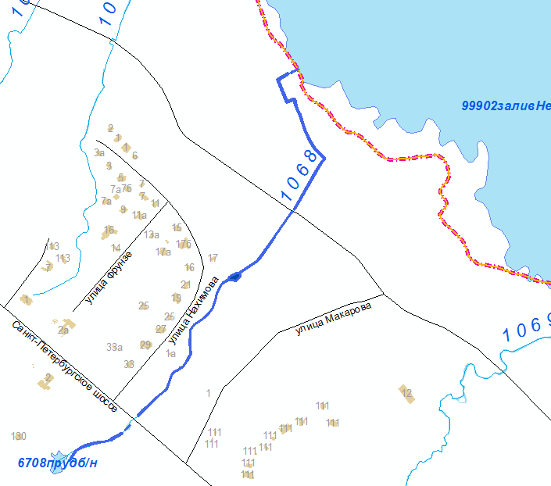

4. Карты-схемы местоположения БЛ ручья без названия (ИД 1068).

